实验九报告
by 蔡燕芝12348006
2014年6月1日
一、实验目的：
1. 学习FAT12文件系统组织方法，掌握其实现方法。
2. 利用FAT12文件系统实现原型操作系统的自身引导。
3. 扩展MyOS，利用FAT12文件系统实现加载用户程序。
二、实验内容：
原型保留原有特征的基础上，设计满足下列要求的新原型操作系统：
(1)映像文件满足FAT12格式。
(2)内核以文件形式存放在映像的FAT12文件系统中，修改引导程序实现内核的加载.
(3)将所有测试的用户程序放在在映像文件中的FAT12文件系统中，修改内核，实现从文件系统加载用户程序。
三、效果展示：
打开winImage查看myflp.flp
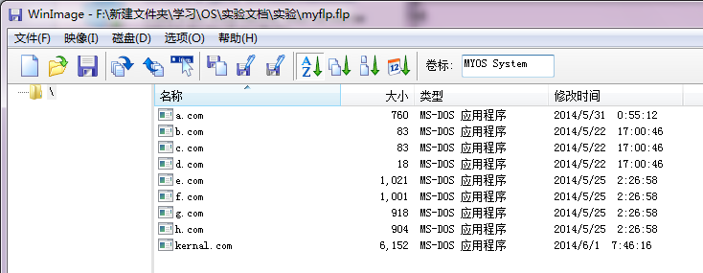
程序的功能如下表(在内核中只识别大写字母)
程序 | 功能
A.COM | 测试fork(),子进程帮父进程数字符串个数
B.COM | 在(24,20)从A开始处递增显示字符6000次
C.COM | 在(24,40)从A开始处递增显示字符6000次
D.COM | 测试exit()直接退出
E.COM | 测试信号量，发送祝福，有信号量控制
F.COM | 测试信号量，发送祝福，无信号量控制
G.COM | 测试信号量，有限缓冲区生产者-消费者模型，两个消费者。
H.COM | 测试信号量，有限缓冲区生产者-消费者模型，一个消费者。
KERNAL.COM | 内核程序

在虚拟机中键入run + 依次A-H
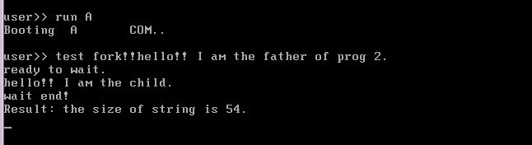
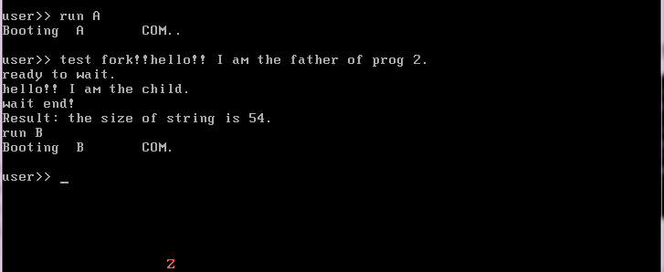
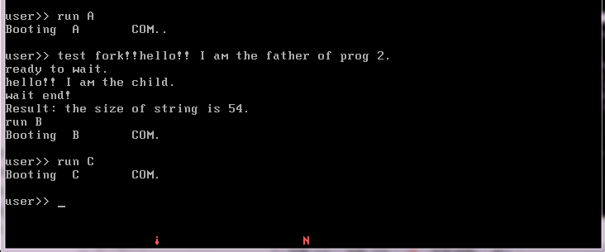
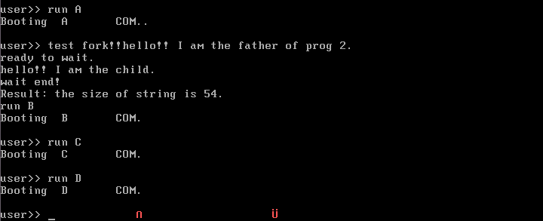
run E
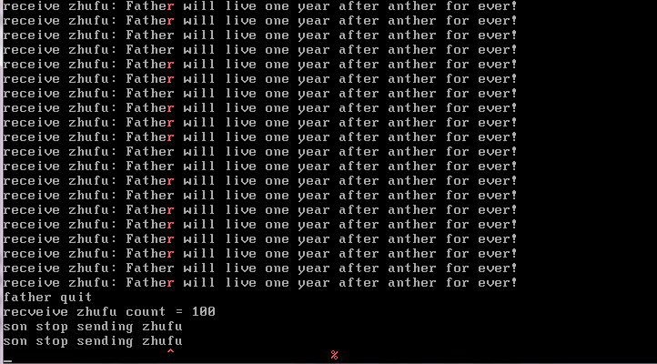
run F
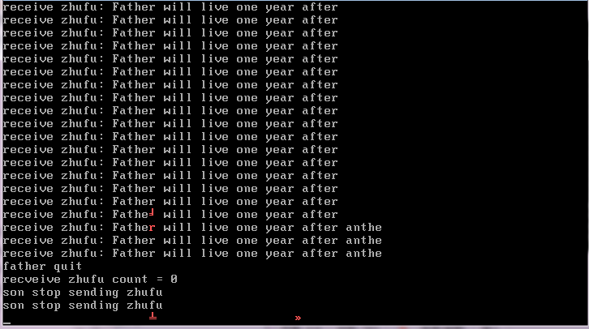
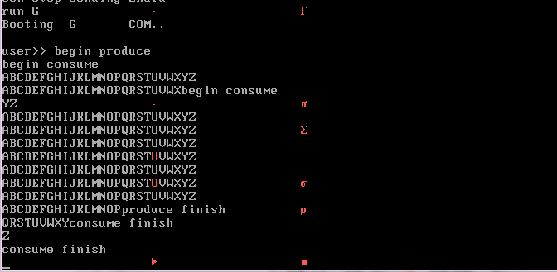
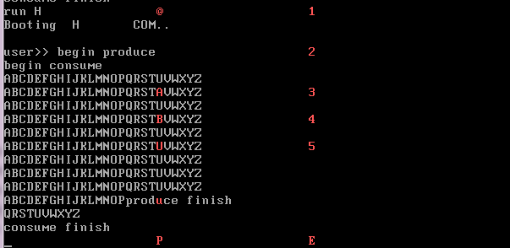
可以看到，A-H.com均正常执行，并且进程调度，信号量控制均符合预期。圆满！

四、实验实现加心得体会:
FAT12文件系统说白了就是将数据结构存在了磁盘当中，只要了解了FAT12文件系统的结构组成，这个实验也不是特别难。大体的思路是先构建FAT12文件系统的结构，然后在打开文件的时候先查找FAT根目录，根据根目录的信息找到文件所在的扇区，文件的大小，然后载入即可。代码没什么好说的，整个过程参照老师课堂上的代码。引导扇区将内核load进内存的过程很顺利，但是为了在内核实现文件系统，需要将nasm版本的文件系统的代码移植到tasm上，本来按照现有的代码，这个过程很简单，但是由于这么一句语句的区别(word[address] 和 word ptr[address])的混用(编译不报错！！)，导致了查找并载入文件的部分在tasm编辑环境下一直是执行错误的，后来全部用word ptr[address]，结果在内核中就可以正常根据文件名加载用户程序了，估摸着是编译器的问题，所以以后在tasm的环境下，一定要加上ptr标志，不然可能会有意想不到的错误。
这一次实验修改了上面几个实验中留下来的bug，总算是比较令人满意了。

